各位同学在查看时请点击全屏查看
2018六盘水中考历史冲刺试题
一、选择题（本大题共15个小题，每小题2分，30分）本题共有A、B、C、D四个备选答案，其中只有一个正确，请你将正确答案的序号填涂在相应的答题卡上。
1.贵州境内古人类遗址众多，我州天柱县境内清水江流域古人类遗址群就入选2010年中国考古十大发现。我国已发现的最早的人类遗址是
A．元谋人遗址 B．北京人遗址 C．河姆渡遗址 D．半坡遗址
2. 当今孔子学院遍布世界各地，儒家思想不仅对中国产生影响，更是对世界产生了深远影响，儒家学派的创立者是
A．老子 B．孔子 C．墨子 D．韩非
3.魏孝文帝改革，是我国历史上影响力比较大的一次改革，其中帝曰：“今欲断诸北语，一从正音。”所反映的是北魏孝文帝的哪一项改革措施
A. 采用汉姓 B. 改穿汉服 C. 与汉人通婚 D.使用汉语
4. “昔日龌龊不足夸，今朝放荡思无涯。春风得意马蹄疾，一日看尽长安花。”孟郊这首《登科后》与下列哪一制度直接相关
A．分封制 B．行省制度 C．三省六部制度 D．科举制度
5. 南宋末播州（今遵义）人士冉璞、冉进在合州（今重庆合川区）筑钓鱼城，抵御蒙古（元）军队的进攻，使蒙古大汗蒙哥战死钓鱼城，西征军队及时回军，减轻了蒙古军队对欧洲和非洲的军事压力，钓鱼城在世界上产生了巨大影响，被欧洲人称为“上帝折鞭处”。下列人物中，属于抗元英雄的是
A. 韩世忠 B. 岳飞 C. 文天祥 D. 郑成功
6.“丹东一号”经过考古人员对出水文物的研究鉴定，基本上确定是当时邓世昌所率的“致远舰”，从中我们可以“读到”的是哪一段历史
A.鸦片战争 B. 甲午中日战争 C. 八国联军侵华战争 D. 抗日战争
7．镇远青溪铁厂是洋务运动期间以求富为目的而在贵州建立的第一家钢厂，下列属于洋务运动期间以“求富”为目的而建成的是
A. 汉阳铁厂 B.安庆内军械所 C.江南制造总局 D.福州船政局
8. 张扬同学是在今年的“青年节”那天光荣加人共产主义青年团的。“青年节”也成为许多热血青年奋发图强，努力学习的精神指引，你知道“青年节”是为了纪念哪一历史事件
A.幸亥革命 B.五四运动 C.中共成立 D.南昌起义
9．黔东南州的黎平县城因长征时的黎平会议而被称为曙光之城，黎平会议为确定毛泽东在党的领导地位打下了基础，那么确定毛泽东在党的正确领导地位的会议是哪一次会议
A.中共一大 B.中共二大 C. 遵义会议 D.中共七大
10.今年(2016年)是黔东南苗族侗族自治州成立60周年，1956年7月23日,黔东南苗族侗族自治州第一届人民代表大会第一次会议在镇远胜利闭幕，正式宣告黔东南苗族侗族自治州正式成立。其成立的依据是
A.民族平等政策 B.民族团结政策 C. 各民族共同繁荣政策 D. 民族区域自治制度
11.上海，是我国最大的城市,也是我国的经济中心。自近代以来作为国际化的大都市，见证了许多具有重大意义的历史事件。以下史实与这座城市相关的有
①中共一大的召开 ②《中美联合公报》的发表
③2001年亚太经合组织会议的召开 ④中国加入世界贸易组织
A．①②③ B．①②④ C．①③④ ．②③④
12. 列夫.托尔斯泰的作品被列宁称为“俄国革命的镜子”，他在俄国文学史和世界文学史上都占有重要的地位，下列属于列夫.托尔斯泰作品的是
A.《向日葵》 B.《哈姆雷特》 C.《战争与和平》 D.《钢铁是怎样炼成的》
13．科技发明创造，直接推动社会生产力的发展，下列属于第三次科技革命发明的是


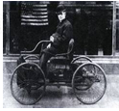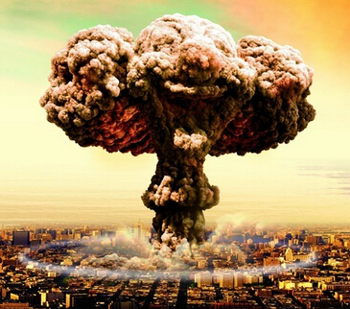
①三轮汽车 ②飞机 ③原子弹爆炸 ④电脑
A．①②③④ B．①②③ C．①② D．③④
14．2015年，是世界反法西斯战争胜利70周年，很多国家都通过不同方式纪念这一胜利，二战的转折点是
A.斯大林格勒战役 B.诺曼底登陆战 C. 阿拉曼战役 D.中途岛战役
15.20世纪40年代末，美苏“冷战”开始，一直到20世纪90年代初苏联解体，“冷战”才结束。下列属于美国冷战政策的是
① 杜鲁门主义 ②马歇尔计划 ③ 建立北约 ④罗斯福新政
A. ①②③④ B. ②③④ C. ①②③ D. ①③④
二、识图题（第16题4分，第17题4分，共8分）
16文物是历史的见证，文物是鲜活的历史，认识下列文物。（4分）
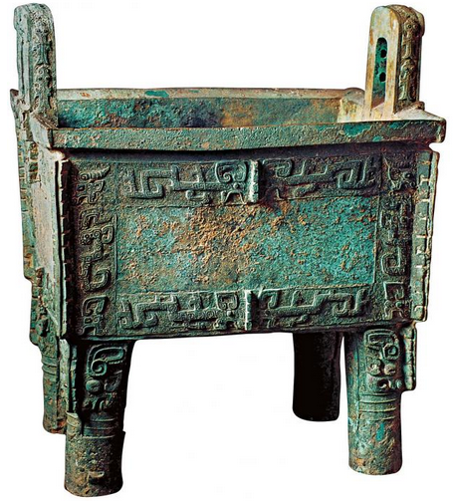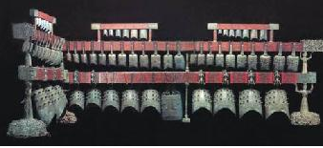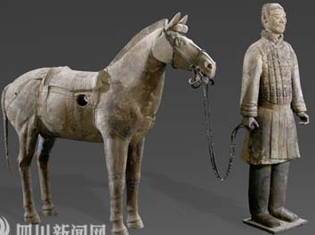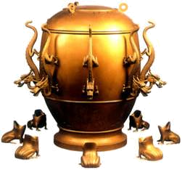
图一 图二 图三 图四
（1）图一是： ， （2）图二是： ，
（3）图三是： ， （4）图四是： 。
17．根据提示，完成下列各题（4分）
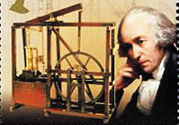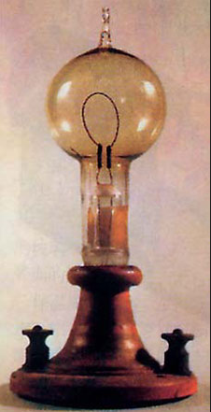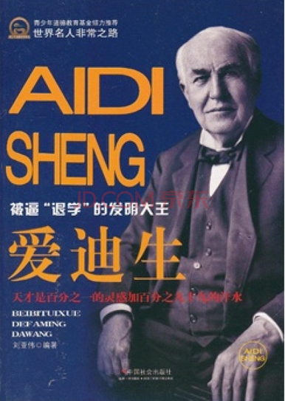
图一 图二
（1）图一是瓦特和他改良的 ，它把人类带进了“ ”。
（2）图二是爱迪生和他发明的 ，这次工业革命人类跨入了“ ”。
三、组合列举题（共7分）
18．改革是国家发展的动力，根据提示写出下列有关改革的名称：
（1）战国时期，各国变法中最为彻底的是 。
（2）面对严重的农奴制危机，1861年沙皇 颁布了废除农奴制的法令，使俄国走上了资本主义道路。1920年，苏俄放弃战时共产主义政策，开始实行 。
（3）1868年，日本通过 走上了资本主义道路，避免了沦为半殖民地的危机，成为亚洲唯一独立的主权国家。
（4）1978年底，十一届三中全会提出的总方针是 ，并通过30多年的实践，取得举世瞩目的成就。中国建立最大的一个经济特区是 。
（5）面对严重的1929—1933年经济危机，美国总统采用国家干预经济的办法，实施 。
四、材料分析题（第19题10分，第20题6分，共16分）
19．阅读下列材料，回答问题：
材料一： 14～17世纪，在欧洲出现了意义深远的思想解放运动。这场运动冲破了天主教教会一千多年来对欧洲社会生活和人们精神世界的统治，淡化了神的主宰地位，强调人性的解放，重视人的价值和作用。
材料二：“当立法权和行政权集中在同一个人或同一个机关之手，自由便不复存在了；……如果司法权不同立法权和行政权分立，自由也就不存在了；……如果同一个人或是由重要人物、贵族或平民组成的同一个机关行使这三种权力，……则一切便都完了。”
——孟德斯鸠《论法的精神》(节录)
材料三：“让统治阶级在共产主义革命面前发抖吧。无产者在这个革命中失去的只是锁链。他们获得的将是整个世界。”
——《共产党宣言》
（1）材料一中这场“思想解放运动”指什么？（1分）其核心思想是什么？（1分）
（2）材料二体现了孟德斯鸠的哪一学说？（1分）这一学说最早在哪一个国家成功实现？（1分）请再列举一位与孟德斯鸠同时期的启蒙思想家。(1分)
（3）《共产党宣言》的作者是谁？（1分）这部光辉文献的发表有何标志性意义？（1分）在其光辉思想的指引下，无产阶级为建立政权最早进行的一次探索实践是什么？（1分）
（4）根据上述材料，结合所学知识，谈谈先进思想在人类文明发展进程中的作用。(2分)
20、阅读材料，回答问题。
材料一：在巴黎和会上，中国提出把德国在山东的特权收回，但是遭到了拒接，在华盛顿会议上，中国回到了几个帝国主义国家共同支配的局面。
材料二：2015年4月24日，国家主席习近平在印度尼西亚万隆出席万隆会议60周年纪念活动。60年前，周恩来总理在万隆会议上，带着诚意和决心，留下了掷地有声的时代强音，提出了促进会议圆满成功的方针。
材料三：自孔子以来，我们的民族就形成了“和为贵”、“亲仁善仁”的文化传统。其中的“和为贵”更是一种坚韧不灭的思想。“和”是孔子思想中占有终极地位的概念，孔子追求的社会乃是以“和”为本质，人与人之间相互配合协调，各守其位的和谐社会。2015年是世界人民反法西斯战争胜利70周年。两次世界大战的硝烟已随着时间的推移而消逝。世界已跨入新的世纪，可天下仍不太平。
（1）使中国回到了几个帝国主义国家共同支配的局面的条约是？你怎样理解材料一？（2分）
（2）周恩来在万隆会议上留下的时代强音是指什么？他与印度、缅甸总理共同倡导的“和为贵”的原则是什么？（2分）
（3）中国以“和为贵”的姿态，同我们曾经认为是中国人民的死敌的美国建交。中美打破外交坚冰的事件是什么？中美建交于哪一年。（2分）
（4）新中国通过自己的时代最强音，赢得了世界人民的理解与尊重，20世纪70年中国最大的外交成就是？（1分）
（5）21世纪初，中国外交成就非凡，请举一例说明。（1分）
五、探究题(12分)
21.民族团结、国家统一是我国历史发展的主流，也是国家社会经济得以发展、民族兴旺发达的根本保证，维护国家统一，是每一个中国公民的根本职责。结合所学知识，完成下列问题：
(1)建立起我国历史上第一个统一的多民族的中央集权的封建国家是哪个王朝？它的创建者是？（2分）
（2）汉武帝雄才大略，为了实现他的“大一统”，颁布了什么解除王国对中央的威胁？在思想上他接受了董仲舒的什么建议？（2分）
(3)清朝前期是我国统一多民族国家的巩固时期。请指出清朝前期抵抗外来侵略、维护祖国统一的一个事例。(1分)这一时期清政府是如何对西藏地区加强有效管辖的。(1分)
(4)在社会主义现代化建设的新时期，为实现祖国统一，邓小平创造性地提出了哪一伟大构想？(1分)这一伟大构想是针对什么问题提出来的?(1分)举两个典型实例说明这一伟大构想在实践中的成功运用。(2分)
（5）1840年以来，中国积贫积弱，被列强欺侮。中国是从什么时候开始“站起来”的？ “站起来”的标志是什么？（2分）

2018年六盘水中考历史冲刺试题参考答案
一、选择题（本大题共15个小题，每小题2分，30分）
1----5 .ABDDD 6---10 .BABDC 11---15. ACDAC

二、识图题（共8分）
16（1）司母戊鼎； （2）编钟； （2）兵马俑； （4）四羊方尊。
17.（1）瓦特 ，蒸汽时代 ；（2）电灯泡，电气时代。
三、组合列举题（共7分）
18（1）商鞅变法 ； （2）亚历山大二世 ， 新经济政策； （3）明治维新；
（4）改革开放，海南岛； （5）罗斯福新政。
四、材料解析题（19题10分，20题6分，共16分）
19、（1）文艺复兴（1分） 人文主义（1分）
（2）三权分立(或立法、行政、司法三权分开) (1分) 美国(或：美利坚合众国) (1分)）伏尔泰（或卢俊）（1分）
（3）马克思，恩格斯（1分） 标志着马克思主义（科学社会主义）的诞生（1分） 巴黎公社（1分）
（4）有利于人们的思想解放，促进社会政治文明的进步，促进生产关系的调整，有利于社会的发展进步等。（2分，言之成理酌情给分）
20、（1）《九国公约》，弱国无外交。
（2）求同存异， 和平共处五项原则。
（3）尼克松访华 ，1979年。
（4）新中国恢复在联合国的合法席位。
（5）成功举办上海亚太经合组织会议、加入世界贸易组织、2001年申奥成功并于2008年成功举办，成功举办2010年上海世博会（符合题意，答出一项即可）
五、探究题(11分)
21．(1)秦朝 (1分) 秦始皇（或嬴政。（2分）
(2)“推恩令”，“罢黜百家，独尊儒术”。（2分）
（3）雅克萨之战 (1分)设驻藏大臣（1分）
(4)一国两制(1分) 台湾问题 （1分） 香港回归、澳门回归。(2分)
（5）1949年10月1日（1分） 开国大典（或中华人民共和国的成立）（1分）

